|  |  |  |  |  |  |  |  |  |  |  |
| --- | --- | --- | --- | --- | --- | --- | --- | --- | --- | --- |
| |  |  |  | | --- | --- | --- | |  |  |  | | МИНОБРНАУКИ РОССИИ | | | | Федеральное государственное бюджетное образовательное учреждение  высшего образования  **«МИРЭА – Российский технологический университет»**  **РТУ МИРЭА** | | | | |
|  | Институт информационных технологий (ИТ) |
|  | Кафедра инструментального и прикладного программного обеспечения (ИиППО) |

|  |  |  |  |  |
| --- | --- | --- | --- | --- |
| **ОТЧЕТ ПО ПРАКТИЧЕСКОЙ РАБОТЕ №5** | | | | |
| **на тему**  **«Построение диаграмм развертывания»**  **по дисциплине «Настройка и администрирование сервисного программного обеспечения»**  **Вариант 20** | | | | |
| Выполнил студент группы ИКБО-20-19 | | | Московка А.А. | |
|  | | |  | |
| Принял  *Старший преподаватель* | | | Матчин. В.Т. | |
| Практические работы выполнены | | «29» марта 2021 г. | | Московка А.А.  (подпись студента) | |
| «Зачтено» | «31» марта 2021 г. | | | Матчин В.Т. | |
|  |  | | | (подпись преподавателя) | |

Москва 2021

Практическая работа №5: «Построение диаграмм развертывания» 3

Практическое задание №1 3

Практическое задание №2 4

Практическое задание №3 5

Практическое задание №4 6

Практическое задание №5 7

Вывод 7

Информационные источники 8

# Практическая работа №5: «Построение диаграмм развертывания»

**Цель работы:** получить навыки построения диаграммы развертывания с использованием языка UML для программно-аппаратной инфраструктуры.

## Практическое задание №1

**Задание:** построение диаграммы развертывания работы контейнеров Docker в Windows 10 или в Linux.

**Результат выполнения задания:**

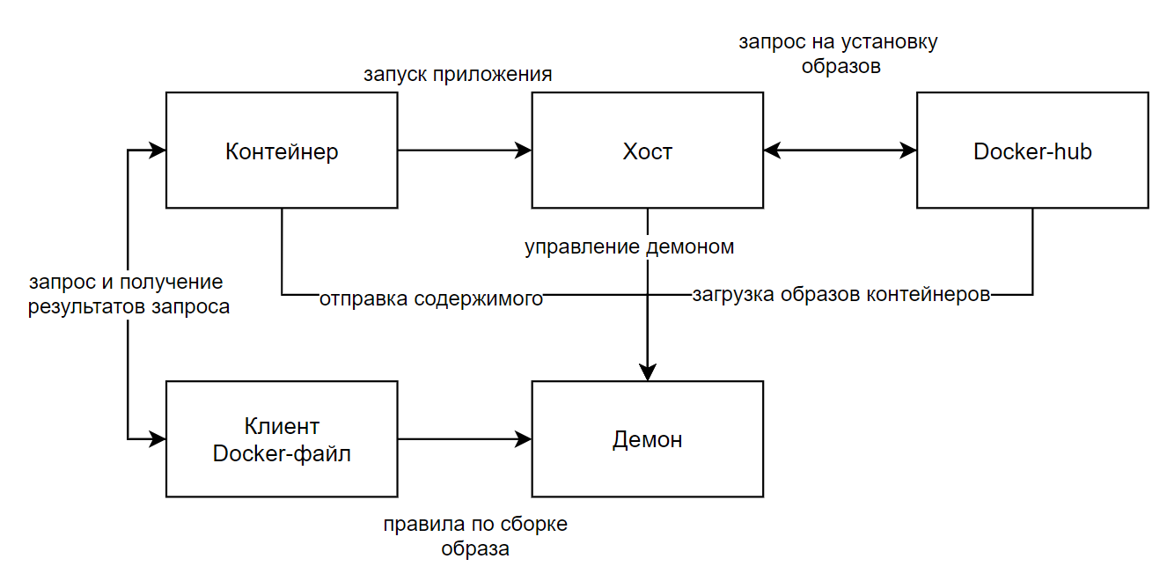

Рис. 1 – Скриншот диаграммы развертывания работы контейнеров Docker

## Практическое задание №2

**Задание:** построение диаграммы развертывания совместной работы дистрибутива Ubuntu (в wsl) и Windows 10.

**Результат выполнения задания:**

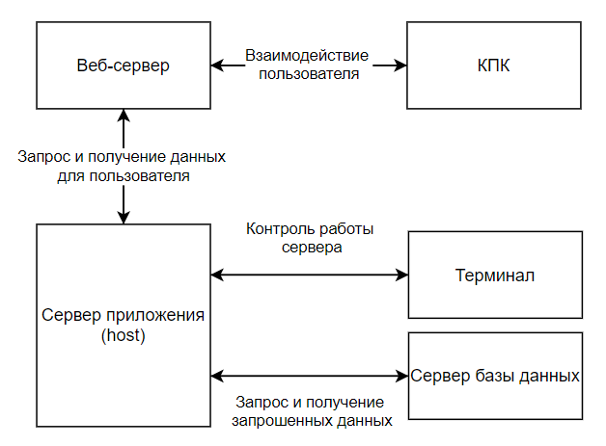

Рис. 2 – Скриншот диаграммы развертывания совместной работы дистрибутива Ubuntu

## Практическое задание №3

**Задание:** построение диаграммы развертывания работы песочницы Windows 10.

**Результат выполнения задания:**

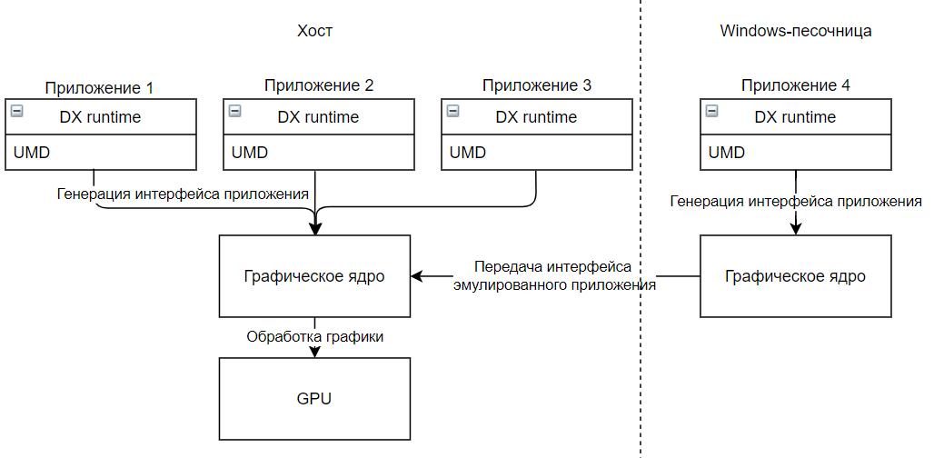

Рис. 3 – Скриншот диаграммы развертывания работы песочницы Windows 10

## Практическое задание №4

**Задание:** самостоятельно придумать задание на построение двух диаграмм развертывания. Задания должно лаконично отражать содержимое диаграммы.

**Результат выполнения задания:**

Нижеприведенная диаграмма была позаимствовала в учебных целях с сайта, URL которого можно найти в информационных источниках.

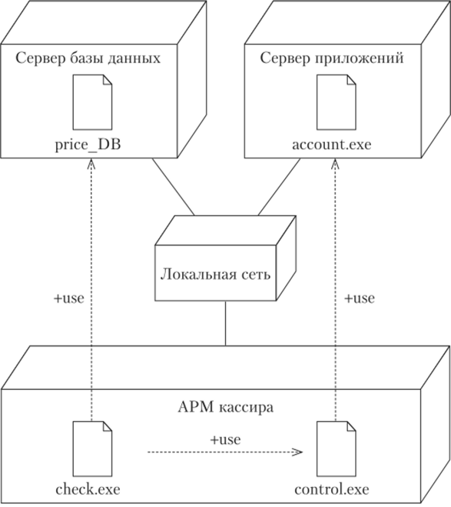

Рис. 4 – Скриншот диаграммы развертывания управления кассовым аппаратом

## Практическое задание №5

**Задание:** попробовать связать диаграммы в единое целое с использованием возможных точек взаимодействия диаграмм.

**Результат выполнения задания:**

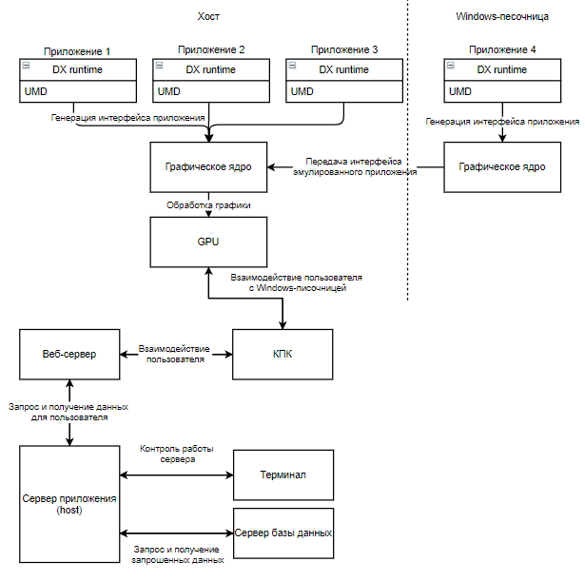

Рис. 5 – Скриншот связки диаграмм в единое целое

## Вывод

В результате выполнения практической работы были получены навыки построения диаграммы развертывания с использованием языка UML для программно-аппаратной инфраструктуры, развит навык аналитического и структурного мышления, умение видеть зависимости и связи.

## Информационные источники

1. Флегонтов, А. В. Моделирование информационных систем. Unified Modeling Language : учебное пособие / А. В. Флегонтов, И. Ю. Матюшичев. — 2-е изд., стер. — Санкт-Петербург : Лань, 2019. — 112 с. — ISBN 978-5-8114-2907-3. — Текст : электронный // Лань : электронно-библиотечная система. — URL: https://e.lanbook.com/book/112065 (дата обращения: 23.03.2021). — Режим доступа: для авториз. пользователей.
2. Маран, М. М. Программная инженерия : учебное пособие / М. М. Маран. — Санкт-Петербург : Лань, 2018. — 196 с. — ISBN 978-5-8114-3032-1. — Текст : электронный // Лань : электронно-библиотечная система. — URL: https://e.lanbook.com/book/106733 (дата обращения: 23.03.2021). — Режим доступа: для авториз. пользователей.
3. Зубкова, Т. М. Технология разработки программного обеспечения : учебное пособие для спо / Т. М. Зубкова. — Санкт-Петербург : Лань, 2021. — 252 с. — ISBN 978-5-8114-5938-4. — Текст : электронный // Лань : электронно-библиотечная система. — URL: https://e.lanbook.com/book/156626 (дата обращения: 23.03.2021). — Режим доступа: для авториз. пользователей.
4. Информационно-справочный ресурс «Studme.org» — URL: https://studme.org/184176/informatika/diagramma_razvertyvaniya (дата обращения: 05.04.2021).